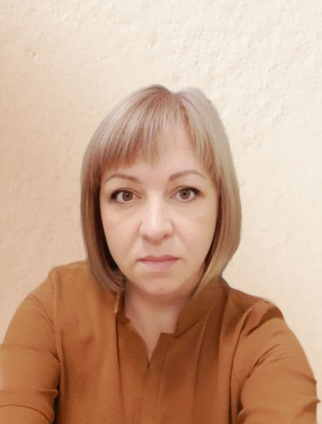
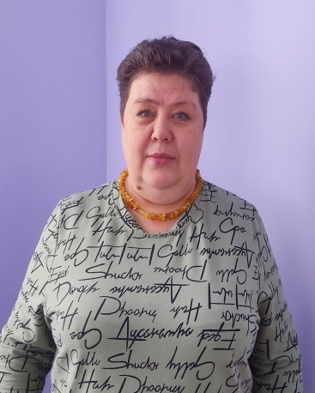
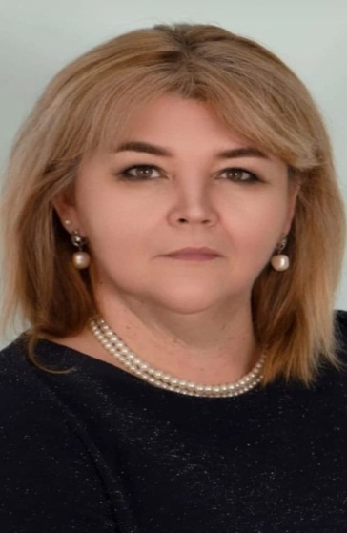
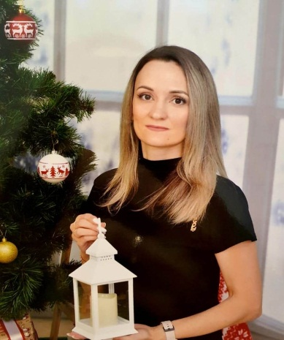

Профсоюзный комитет МБДОУ №12

Состав комиссии по распределению премиального фонда
1.Лебедева Ю.В. 2. Фадеева С.В. 3.Закирова Г.И. 4.Зиангирова Л.А.

Состав комиссии по регулированию социальных отношений:
- Лебедева Ю.В. 2. Хасаньянова В.Д. 3. Павлова М.Н.

Комиссия по трудовым спорам и защите трудовых, профессиональных прав:
1.Никитина Г.И. 2. Хамматова А.Р. 3. Зиянгирова Л.А.

Состав контрольно-ревизионной комиссии:
- Максимова Н.В 2. Зиганшина Ф.К.
3. Бильская С.А.
Состав комиссия по культурно-массовой и спортивно-оздоровительной работе:
- Чиянова И.А 2. Ефремова С.О. 3. Петрова М.П.
4. Илларионова Л.Ю. 5. Шакирова Л.Р. 6. Акимова Л.А.
7. Кошкина Е. Д.

Уполномоченный по охране труда:
- Журавлева Е.В.

Председатель ППО
Фадеева С.В.
Тарасова Г.Г.
Лебедева Ю.В.
Зиянгирова Л.А.
Смолькина В.А.

